**CENTRO ESTADUAL DE EDUCAÇÃO TECNOLÓGICA PAULA SOUZA**

**Faculdade de Tecnologia de Ferraz de Vasconcelos**

**Curso Superior de Análise e Desenvolvimento de Sistemas**

**FELIPE DA COSTA CATARINO**

**MATHEUS ALBUQUERQUE MARINHO**

**NICOLAS FELIPE DE CARVALHO**

**FATEC MEETS**

**Ferraz de Vasconcelos**

**(2024)**

**FELIPE DA COSTA CATARINO**

**MATHEUS ALBUQUERQUE MARINHO**

**NICOLAS FELIPE DE CARVALHO**

**FATEC MEETS**

Trabalho de Graduação apresentado à Faculdade de Tecnologia de Ferraz de Vasconcelos como requisito para a obtenção do título de Tecnólogo em Análise e desenvolvimento de sistemas avaliação da disciplina sob a orientação da Professora Marcia Aparecida da Silva Bissaco

**Ferraz de Vasconcelos**

**2024**

**RESUMO**

Este trabalho apresenta o desenvolvimento do FATEC MEETS, um aplicativo de rede social voltado exclusivamente para os alunos da FATEC. Com o objetivo de promover a interação e colaboração entre os estudantes, o FATEC MEETS oferece funcionalidades como criação e participação em eventos, grupos de estudo e atividades culturais. A plataforma também possibilita a postagem e visualização de fotos, interação por meio de curtidas e comentários, além de ser moderada por um administrador. O principal foco do projeto é centralizar a divulgação de eventos acadêmicos e extracurriculares, criando uma comunidade ativa e integrada. O FATEC MEETS visa fortalecer o ambiente acadêmico ao proporcionar um espaço digital que incentiva tanto o desenvolvimento acadêmico quanto a produção cultural.

**Palavras-chave:** FATEC MEETS. Rede social acadêmica. Colaboração estudantil. Grupos de estudo. Eventos culturais. Integração acadêmica. Software.

**abstract**

This paper presents the development of FATEC MEETS, a social networking application exclusively for FATEC students. Aimed at promoting interaction and collaboration among students, FATEC MEETS offers features such as creating and participating in events, study groups, and cultural activities. The platform also allows users to post and view event photos, interact through likes and comments, and is moderated by an administrator. The project’s main goal is to centralize the dissemination of academic and extracurricular events, creating an active and integrated community. FATEC MEETS seeks to strengthen the academic environment by providing a digital space that encourages both academic development and cultural production.

**Keywords:** FATEC MEETS. Academic social network. Student collaboration. Study groups. Cultural events. Academic integration. Software.

# INTRODUÇÃO

A crescente digitalização da educação tem trazido consigo novas formas de interação entre estudantes, docentes e a própria estrutura acadêmica. No contexto da FATEC, a necessidade de fomentar a integração entre os alunos e estimular a produção cultural e acadêmica, especialmente em um cenário de constante evolução tecnológica, motivou o desenvolvimento de uma plataforma social voltada exclusivamente para essa comunidade. O **FATEC MEETS** surge como uma solução inovadora que busca promover a colaboração entre estudantes, incentivando a troca de conhecimentos e o engajamento em atividades culturais e educacionais.

O FATEC MEETS é um aplicativo de rede social acadêmica, projetado para facilitar a comunicação e o intercâmbio de informações entre os alunos da FATEC. Ele oferece diversas funcionalidades que permitem a criação e a participação em eventos, grupos de estudo e atividades culturais, além de proporcionar um ambiente para compartilhamento de fotos e interações sociais, como curtir e comentar postagens. Por meio de uma interface intuitiva, o app se propõe a centralizar a divulgação de eventos e fomentar a criação de redes de estudo, criando uma comunidade mais ativa e conectada.

O papel de uma plataforma como esta é central no ambiente acadêmico, pois, segundo Silva e Rodrigues (2020), "a integração entre estudantes em espaços colaborativos fortalece não apenas o aprendizado acadêmico, mas também o desenvolvimento de competências sociais e culturais". Isso evidencia a importância de criar espaços nos quais os alunos possam se conectar de maneira produtiva e criativa, resultando em benefícios para a comunidade como um todo. Em um mundo onde a conectividade é essencial, oferecer uma solução que centralize essas interações e fomente a produção cultural e acadêmica entre os alunos se torna um diferencial.

Além disso, o FATEC MEETS se destaca por contribuir para a democratização do acesso à informação e à participação em atividades extracurriculares, um elemento fundamental no desenvolvimento integral dos alunos. Como afirma Souza (2021), "a promoção de eventos culturais e a criação de grupos de estudo colaborativos são ferramentas que estimulam não apenas a formação técnica dos estudantes, mas também o seu desenvolvimento crítico e social". Com isso, o aplicativo não só facilita o dia a dia acadêmico, mas também amplia as oportunidades de interação e crescimento dentro do ambiente universitário.

Em suma, o FATEC MEETS tem como principal objetivo promover uma maior integração entre os alunos da FATEC, utilizando a tecnologia como meio para facilitar o acesso à informação, a colaboração acadêmica e a participação em atividades culturais. O sucesso desse tipo de iniciativa não só aumenta o engajamento estudantil, como também contribui para a formação de uma comunidade mais unida e colaborativa. A construção de uma rede social voltada para os alunos permite que eles explorem novas possibilidades de aprendizado e interação, essenciais para o seu desenvolvimento acadêmico e pessoal.

# PROBLEMA

Com base nas observações, estudos de caso e pesquisa, trouxe à tona que com o decorrer do tempo o ambiente acadêmico tornou-se bem mais que um ambiente de desenvolvimento para apenas *hard skills,* pensando nisso, e através de estudos, foi observado, que as instituições de ensino, tem formado em si grupos diferenciados de apoio ao ensino de diferentes maneiras e em diferentes matérias, como por exemplo: grupos de estudos de matérias diferentes(programação, matemática, inglês), jogos de tabuleiro(xadrez, dama) e esportes(vôlei, futebol, tênis de mesa), porém, de forma não organizada e fracamente estruturada, trazendo dificuldades em divulgar esses grupos.

# SOLUÇÃO PROPOSTA

Tendo em vista esse crescimento, com o intuito de centralizar o acesso a esses grupos, trás à tona a necessidade de um canal pelo qual todos os interessados possam interagir, seja criando um evento ou participando de algum já ativo, assim tornando o acesso ao maior número de pessoas possíveis.

# Requisitos

|  |  |  |  |  |  |
| --- | --- | --- | --- | --- | --- |
| **ID** | **Descrição** | **Tipo** | **Requisitos Funcionais Relacionados** | **Requisitos Não Funcionais Relacionados** | **Regras de Negócio Relacionados** |
| RF - 01 | Cadastrar Usuários | Requisito Funcional | - | RNF 01;  RNF 02;  RNF 16;  RNF 18 | RN 01 |
| RF - 02 | Logar Usuários | Requisito Funcional | - | RNF 01;  RNF 02;  RNF 16;  RNF 18 | RN 04 |
| RF - 03 | Recuperar Senha | Requisito Funcional | - | RNF 03;  RNF 16;  RNF 18;  RNF 19 | - |
| RF - 04 | Visualizar Feed | Requisito Funcional | - | RNF 16;  RNF 18 | RN 02 |
| RF - 05 | Filtrar Feed | Requisito Funcional | - | RNF 04;  RNF 05;  RNF 16;  RNF 18 | - |
| RF - 06 | Visualizar Perfis | Requisito Funcional | - | RNF 04;  RNF 06;  RNF 16;  RNF 18 | - |
| RF - 07 | Configurar Perfil | Requisito Funcional | - | RNF 04;  RNF 16;  RNF 18 | - |
| RF - 08 | Publicar Posts | Requisito Funcional | - | RNF 04;  RNF 16;  RNF 18 | - |
| RF - 09 | Curtir Posts | Requisito Funcional | - | RNF 04 | - |
| RF - 10 | Publicar Comentários | Requisito Funcional | - | RNF 04;  RNF 07;  RNF 16;  RNF 18 | - |
| RF - 11 | Publicar Enquetes | Requisito Funcional | - | RNF 04;  RNF 08;  RNF 16;  RNF 18 | - |
| RF - 12 | Denunciar Conteúdo | Requisito Funcional | - | RNF 04;  RNF 16;  RNF 18 | - |
| RF - 13 | Criar Eventos (Meets) | Requisito Funcional | - | RNF 04;  RNF 09;  RNF 10;  RNF 16;  RNF 18 | - |
| RF - 14 | Participar de Eventos | Requisito Funcional | - | RNF 04;  RNF 11 | - |
| RF - 15 | Confirmar Presença | Requisito Funcional | - | RNF 11;  RNF 16;  RNF 18 | - |
| RF - 16 | Compartilhar Eventos | Requisito Funcional | - | RNF 12 | - |
| RF - 17 | Atribuir Conquistas | Requisito Funcional | - | RNF 13 | - |
| RF - 18 | Visualizar Conquistas | Requisito Funcional | - | RNF 13;  RNF 16;  RNF 18 | - |
| RF - 19 | Manter Histórico de Atividades | Requisito Funcional | - | RNF 14 | RN 03 |
| RF - 20 | Notificar Usuários Cadastrados | Requisito Funcional | - | RNF 20 | - |
| RF - 21 | Exibir Mensagens de Erro | Requisito Funcional | - | RNF 15 | - |
| RF - 22 | Exibir Mensagem de término de seção | Requisito Funcional | - | RNF 17 | - |
| RF - 23 | Validar Idade | Requisito Funcional | - | - | RN 04 |
| RF - 24 | Validar Denuncia | Requisito Funcional |  | RNF 18 | - |
| RNF - 01 | As senhas devem ser criptografadas. | Requisito Não Funcional | RF 01;  RF 02 | - | - |
| RNF - 02 | Os usuários podem escolher se querem visualizar ou não suas senhas. | Requisito Não Funcional | RF 01;  RF 02 | - | - |
| RNF - 03 | Enviar e-mail de troca de senha. | Requisito Não Funcional | RF 03 | - | - |
| RNF - 04 | Ao interagir com alguma função do sistema, será requerido que usuários sem login, se logue ou se registre. | Requisito Não Funcional | RF 05;  RF 06;  RF 07;  RF 08;  RF 09;  RF 10;  RF 11;  RF 12;  RF 13;  RF 14 | - | - |
| RNF - 05 | A filtragem se limita apenas a localização dos Eventos. | Requisito Não Funcional | RF 05 | - | - |
| RNF - 06 | Posts devem ter título, local, data, hora, descrição e uma imagem. | Requisito Não Funcional | RF 06 | - | - |
| RNF - 07 | Comentários podem ter no máximo 255 caracteres. | Requisito Não Funcional | RF 10 | - | - |
| RNF - 08 | Enquetes devem exibir a quantidade de usuários que responderam. | Requisito Não Funcional | RF 11 | - | - |
| RNF - 09 | Durante a criação de eventos (Meets), deve-se especificar a quantidade de usuários que poderão participar. | Requisito Não Funcional | RF 13 | - | - |
| RNF - 10 | Ainda durante a criação de eventos (Meets), deve-se especificar a atividade para fins de registro. | Requisito Não Funcional | RF 13 | - | - |
| RNF - 11 | Enquetes de confirmação de presença somente serão realizadas durante os eventos. | Requisito Não Funcional | RF 14;  RF 15 | - | - |
| RNF - 12 | Acesso de telas por link levam o usuário à uma tela do post. | Requisito Não Funcional | RF 16 | - | - |
| RNF - 13 | Os usuários receberam "Medalhas" em seu perfil após realizar alguma determinada atividade dentro do sistema. | Requisito Não Funcional | RF 17;  RF 18 | - | - |
| RNF - 14 | Os históricos de atividades devem listar todos os eventos (Meets) que o usuário participou e a data e hora. | Requisito Não Funcional | RF 19 | - | - |
| RNF - 15 | Mensagens de erro devem dizer ao usuário qual erro ocorreu. | Requisito Não Funcional | RF 21 | - | - |
| RNF - 16 | Os usuários devem precisar de no máximo 5 cliques para acessar funcionalidades. | Requisito Não Funcional | RF 01;  RF 02;  RF 03;  RF 04;  RF 05;  RF 06;  RF 07;  RF 08;  RF 10;  RF 11;  RF 12;  RF 13;  RF 15;  RF 18 | - | - |
| RNF - 17 | Saída de sistema bem marcada. | Requisito Não Funcional | RF 22 | - | - |
| RNF - 18 | Sistema sempre deve informar ao usuário em qual seção ele está. | Requisito Não Funcional | RF 01;  RF 02;  RF 03;  RF 04;  RF 05;  RF 06;  RF 07;  RF 08;  RF 10;  RF 11;  RF 12;  RF 13;  RF 15;  RF 18;  RF 24 | - | - |
| RNF - 19 | E-mails de recuperação devem conter apenas um link para alterar a senha do usuário. | Requisito Não Funcional | RF 03 | - | - |
| RNF - 20 | Notificações devem conter alertas relacionado a datas de eventos (Meets) | Requisito Não Funcional | RF 20 | - | - |
| RN - 01 | Somente o corpo docente e alunos podem ser cadastrados no sistema. | Regra de Negócio | RF 01 | - | - |
| RN - 02 | Usuários sem cadastro poderão ter acesso apenas ao feed do Sistema. | Regra de Negócio | RF 04 | - | - |
| RN - 03 | Ex-alunos devem ter acesso apenas ao histórico de atividades. | Regra de Negócio | RF 19 | - | - |
| RN - 04 | Alunos menores de 18 anos tem acesso limitado ao sistema. | Regra de Negócio | RF 02;  RF 23 | - | RN 06 |
| RN - 05 | Ao denunciar deve-se especificar o tipo da denúncia, e descrever de forma breve. | Regra de Negócio | RF 12 | - | - |
| RN - 06 | Alunos cadastrados com idade menor à 18 anos, não poderão criar eventos (Meets). | Regra de Negócio | RF 13;  RF 23 | - | RN 04 |
| RN - 07 | Ex-alunos poderão ter acesso apenas ao histórico de atividades. | Regra de Negócio | RF 19 | - | - |
| RN - 08 | Só poderá se cadastrar usuários que possuírem um e-mail institucional. | Regra de Negócio | RF 01 | - | - |

## Diagrama de Casos de Uso do Sistema

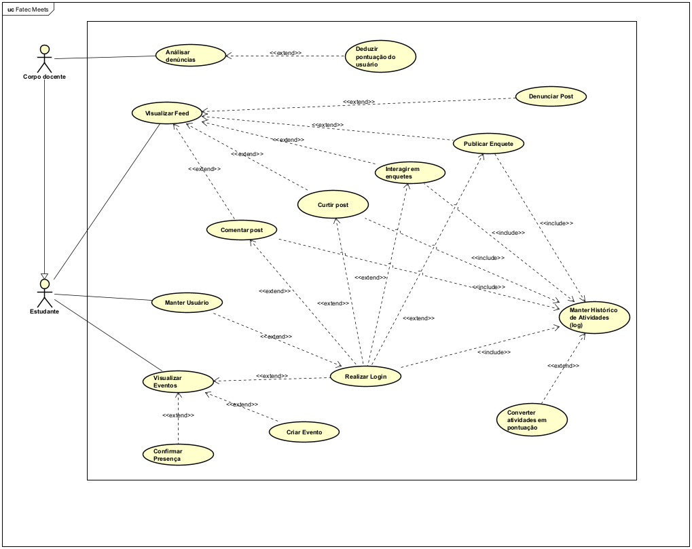

**Atores:**

Os atores identificados no sistema Fatec Meets são o **Estudante** e o **Corpo Docente**, sendo que este herda as funcionalidades do Estudante, ou seja, pode realizar todas as ações disponíveis para esse perfil, além de possuir permissões adicionais voltadas à moderação do sistema. O Estudante representa o usuário padrão, com acesso a funcionalidades voltadas à interação social, participação em eventos e gestão de perfil. Já o Corpo Docente, além dessas ações, também exerce um papel de moderação, podendo verificar denúncias feitas pelos usuários, excluir conteúdo considerados inadequados e aplicar penalidades por meio da dedução de pontuação, reforçando sua função de autoridade e controle dentro da plataforma.

**Descrição dos casos de uso:**

Os casos de uso estão organizados em torno de funcionalidades principais como autenticação, interação com conteúdo, participação em eventos e controle de reputação. O Estudante pode realizar o cadastro, efetuar login, visualizar e editar seu perfil, acessar o feed, curtir e comentar postagens, interagir com enquetes, visualizar eventos, confirmar presença e criar novos eventos. Essas interações alimentam o log de atividades, que posteriormente pode ser convertido em pontuação e exibido no perfil do usuário. O Corpo Docente, além dessas funções, tem acesso a casos de uso específicos de moderação, como denunciar postagens, verificar denúncias, excluir conteúdos e deduzir pontuação de usuários que violarem as diretrizes. A estrutura do diagrama utiliza os relacionamentos <> e <> para organizar essas ações de forma modular, representando dependências e extensões condicionais entre os casos de uso.

**Fluxo Geral:**

O fluxo geral do sistema inicia com o cadastro e login do usuário, passos obrigatórios para acessar as demais funcionalidades. Uma vez autenticado, o Estudante pode navegar pelas áreas sociais e acadêmicas do sistema, interagindo com postagens, enquetes e eventos, o que gera registros no log de atividades. Esse log é utilizado para calcular a pontuação do usuário, promovendo um sistema de reconhecimento baseado em participação. O Corpo Docente acompanha essas interações com a responsabilidade de manter o ambiente saudável, atuando sobre denúncias recebidas e aplicando medidas corretivas. A modelagem com os relacionamentos apropriados entre os casos de uso garante a fluidez das operações e o controle necessário para o bom funcionamento da plataforma.

UC08 - Manter Usuário

|  |  |
| --- | --- |
| Campo | Descrição |
| Ator Principal | Estudante |
| Atores Secundários | Corpo Docente |
| Resumo | Permite que o estudante realize seu cadastro na plataforma, preenchendo e enviando os dados necessários; permite ao usuário visualizar seu próprio perfil, pontuação e atualizar as informações pessoais no perfil. |
| Pré-condições | O estudante não deve ter cadastro prévio no sistema; estar logado para realizar as outras funções. |
| Pós-condições | Estudante cadastrado com sucesso e apto a realizar login; exibir informações de perfil; dados alterados no banco de dados |
| Cenário Principal | **Ações do Ator** | **Ações do Sistema** |
|  | Insere e-mail e senha | Envia os dados para o controle de autenticação |
|  | | Controle de autenticação solicita o armazenamento do novo usuário no banco de dados |
|  | | Banco de dados confirma o armazenamento |
|  | | Controle informa ao sistema que o cadastro foi efetuado |
|  | | Sistema informa ao estudante que o cadastro foi realizado com sucesso |
|  | Acessa | Recupera dados do perfil e exibe na tela |
|  | Edita os campos desejados | Valida e salva alterações no banco |
|  | Confirma a edição | Atualiza visualização com os novos dados |
|  | Realiza upload de imagem de perfil | Atualiza imagem de perfil com arquivo enviado |
| Restrições/Validações | - Todos os campos obrigatórios devem ser preenchidos. - O e-mail não pode estar cadastrado previamente. - A senha deve conter ao menos 8 caracteres. - Perfil só pode ser acessado pelo próprio usuário. |
|  | - Nome não pode estar em branco. - E-mail deve ter formato válido. |
| Cenário Alternativo | **Ações do Ator** | **Ações do Sistema** |
|  | E-mail já cadastrado | Sistema informa que o e-mail já está em uso e solicita outro endereço |
|  | Atualiza a página | Recarrega as informações exibidas |
|  | Cancela edição | Reverte mudanças e mantém dados antigos |
| Cenário de Exceção | **Ações do Ator** | **Ações do Sistema** |
|  | Não preenche algum campo obrigatório | Sistema exibe mensagem de erro e solicita o preenchimento correto dos campos |
|  | Abrir Perfil | Exibe erro caso usuário não exista |
|  | Salva alterações | Exibe erro se houver falha no salvamento |

UC01 - Realizar Login

|  |  |
| --- | --- |
| Campo | Descrição |
| Ator Principal | Estudante |
| Atores Secundários | Corpo Docente |
| Resumo | Permite que o estudante acesse sua conta na plataforma através de login com e-mail e senha. |
| Pré-condições | O usuário deve estar previamente cadastrado no sistema. |
| Pós-condições | Usuário autenticado e redirecionado à página inicial. |
| Cenário Principal | **Ações do Ator** | **Ações do Sistema** |
|  | Insere e-mail e senha | Valida credenciais e redireciona para o sistema |
| Restrições/Validações | - E-mail deve estar cadastrado. - Senha deve conter ao menos 8 caracteres. |
| Cenário Alternativo | **Ações do Ator** | **Ações do Sistema** |
|  | Solicita redefinição de senha | Envia link de redefinição por e-mail |
| Cenário de Exceção | **Ações do Ator** | **Ações do Sistema** |
|  | Insere senha incorreta 3 vezes | Bloqueia temporariamente o login por 15 minutos |

UC02 - Confirmar Presença

|  |  |
| --- | --- |
| Campo | Descrição |
| Ator Principal | Estudante |
| Atores Secundários | Corpo Docente |
| Resumo | Permite ao estudante confirmar presença em eventos cadastrados. |
| Pré-condições | Usuário autenticado e evento disponível. |
| Pós-condições | Presença registrada no histórico do usuário. |
| Cenário Principal | **Ações do Ator** | **Ações do Sistema** |
|  | Acessa eventos | Lista eventos disponíveis |
|  | Seleciona um evento | Exibe detalhes do evento |
|  | Confirma presença | Registra presença e atualiza o log |
| Restrições/Validações | - A presença só pode ser confirmada uma vez por evento. |
| Cenário Alternativo | **Ações do Ator** | **Ações do Sistema** |
|  | Não se aplica | Não se aplica |
| Cenário de Exceção | **Ações do Ator** | **Ações do Sistema** |
|  | Evento não encontrado | Exibe mensagem de erro |

UC03 - Visualizar Feed

|  |  |
| --- | --- |
| Campo | Descrição |
| Ator Principal | Estudante |
| Atores Secundários | Corpo Docente |
| Resumo | Permite que o estudante visualize o feed com postagens recentes e enquetes. |
| Pré-condições | Usuário deve estar logado. |
| Pós-condições | Feed exibido. |
| Cenário Principal | **Ações do Ator** | **Ações do Sistema** |
|  | Acessa feed | Recupera e exibe posts e enquetes |
| Restrições/Validações | - Só usuários logados podem interagir com o feed. |
| Cenário Alternativo | **Ações do Ator** | **Ações do Sistema** |
|  | Atualiza feed | Sistema recarrega os conteúdos |
| Cenário de Exceção | **Ações do Ator** | **Ações do Sistema** |
|  | Atualiza Feed | Exibe mensagem caso o feed esteja vazio |

UC04 - Curtir Post

|  |  |
| --- | --- |
| Campo | Descrição |
| Ator Principal | Estudante |
| Atores Secundários | Corpo Docente |
| Resumo | Permite que o usuário curta publicações do feed. |
| Pré-condições | Feed exibido. |
| Pós-condições | Contador de curtidas atualizado. |
| Cenário Principal | **Ações do Ator** | **Ações do Sistema** |
|  | Clica no botão curtir | Incrementa contador de curtidas |
| Restrições/Validações | - Cada usuário só pode curtir uma vez. |
| Cenário Alternativo | **Ações do Ator** | **Ações do Sistema** |
|  | Descurte o post | Decrementa contador de curtidas |
| Cenário de Exceção | **Ações do Ator** | **Ações do Sistema** |
|  | Curte | Exibe erro se o post não for encontrado |

UC05 - Comentar Post

|  |  |
| --- | --- |
| Campo | Descrição |
| Ator Principal | Estudante |
| Atores Secundários | Corpo Docente |
| Resumo | Permite que o usuário adicione comentários em postagens. |
| Pré-condições | Post visualizado. |
| Pós-condições | Comentário vinculado à postagem. |
| Cenário Principal | **Ações do Ator** | **Ações do Sistema** |
|  | Digita comentário | Valida conteúdo e registra comentário |
|  | Envia comentário | Exibe novo comentário na lista da postagem |
| Restrições/Validações | - Comentário deve ter no máximo 200 caracteres. |
| Cenário Alternativo | **Ações do Ator** | **Ações do Sistema** |
|  | Edita comentário | Atualiza texto do comentário no sistema |
| Cenário de Exceção | **Ações do Ator** | **Ações do Sistema** |
|  | Comentar | Exibe erro se o post não for encontrado |

### DIAGRAMAS DE SEQUÊNCIA

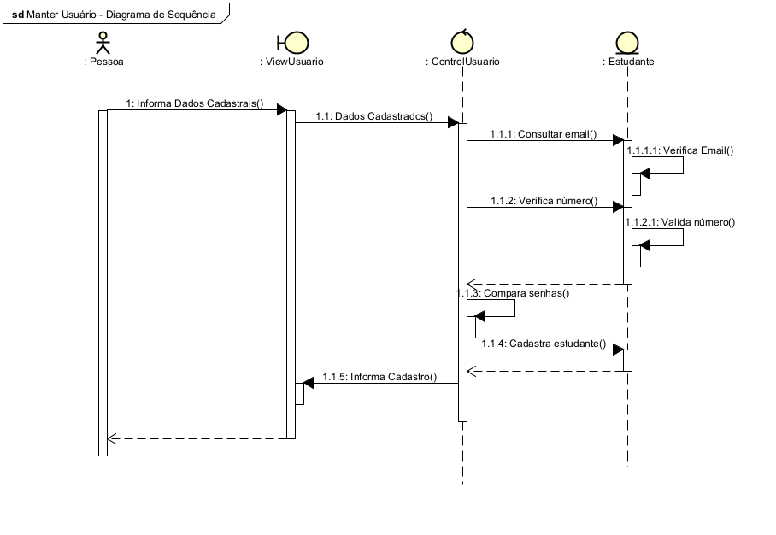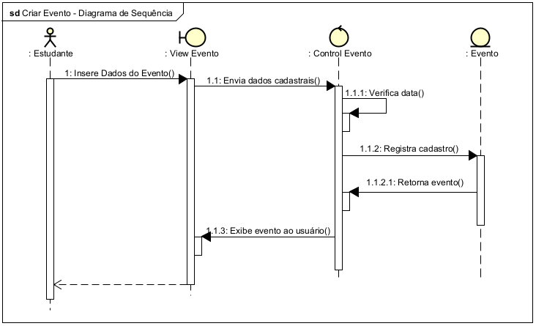

### DIAGRAMAS DE MÁQUINA DE ESTADOS

### 

### 

### DIAGRAMA DE ATIVIDADES

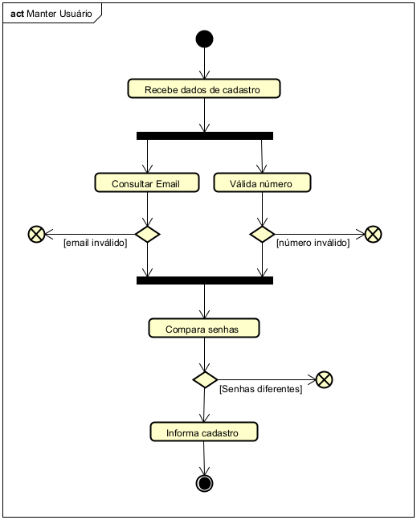

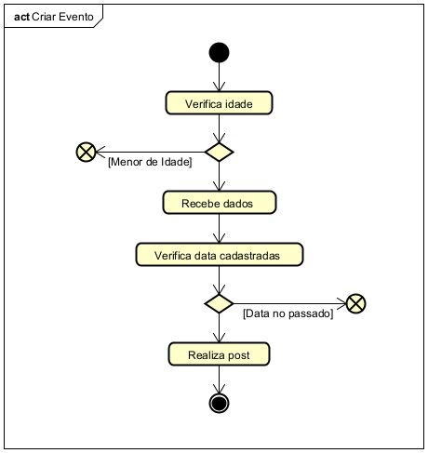

### ARQUITETURA INICIAL

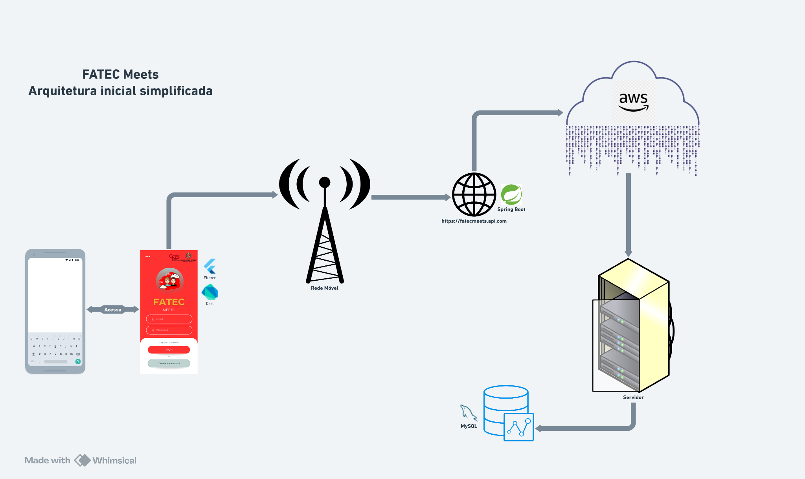

**Hardware**

O FATEC MEETS será um aplicativo de uso voltado a dispositivos móveis, mais precisamente Smartphones.

**Software**

Flutter Framework: O uso desta tecnologia permite o desenvolvimento da aplicação tanto para dispositivos Android quanto para dispositivos iOS.

**Rede e Internet**

Através da rede móvel e via internet o FATEC MEETS irá acessar uma API de acesso.

**API e Banco de dados**

A API contém métodos de autenticação e acesso às informações armazenadas no banco de dados, tanto a API quanto o banco de dados ficam hospedados em um servidor remoto que disponibiliza os seus serviços através de uma nuvem AWS.

* API: Desenvolvida utilizando Spring Boot e JAVA;
* Banco de dados: Desenvolvido utilizando SQL com SGBD MySQL.

Referências

BEZERRA, Eduardo. **Princípios de Análise e Projetos de Sistemas com UML.** Rio de Janeiro: Elsevier, 2014.

BRIOL, Patrice. **BPMN: The Business Process Modeling Notation - Pocket Handbook.** EUA: LULU.COM, 2013.

BRIZENO, Marcos. **Refatorando com padrões de projeto – um guia em Java.** São Paulo: Casa do Código, 2017.

BROWN, Tim. **Design thinking - uma metodologia poderosa para decretar o fim das velhas ideias.** Rio de Janeiro: Altabooks, 2018.

BRUNO-FARIA, Maria de F.; VARGAS, Eduardo R.; MITJANS, Albertina. **Criatividade e Inovação nas Organizações: desafios para a competitividade.** São Paulo: Atlas, 2013.

COSTA, Marco A. F.; COSTA, Maria F. B. **Projeto de Pesquisa: Entenda e Faça.** Rio de Janeiro: Vozes, 2017.

ENGHOLM JR, Hélio. **Análise e Design Orientados a Objetos.** São Paulo: Novatec, 2013.

FERNANDES, João M.; MACHADO, Ricardo J. **Requisitos em projetos de software e de sistemas.** São Paulo: Novatec, 2017.

GIRIDHAR, Chetan. **Aprendendo Padrões de Projeto em Python.** São Paulo: Novatec, 2016.

GUEDES, Gilleanes T.A. **UML 2 – Uma abordagem prática.** São Paulo: Novatec, 2018.

MARCONI, Marina de A.; LAKATOS, Eva M. **Metodologia do Trabalho Cientifico.** São Paulo: Atlas, 2017.

PRESSMAN, R. S.; MAXIM, B. **Engenharia de software – uma abordagem profissional.** 8.ed. Porto Alegre: McGraw-Hill, 2016.

SAMPAIO, Cleuton. **Qualidade de Software na Prática – como reduzir o custo de manutenção de software com a análise de código.** Rio de Janeiro: Ciência Moderna, 2014.

SILVEIRA, Paulo et al. **Introdução à Arquitetura e Design de Software – uma visão sobre a plataforma Java.** São Paulo: Casa do Código, 2013.

SOMMERVILLE, Ian. **Software Engineering.** 10ª ed. EUA: Pearson, 2016.

WAZLAWICK, Raul. **Engenharia de Software – conceitos e práticas**. Rio de Janeiro: Elsevier Ed.,2013.

YIN, Robert K. **Estudo de Caso: Planejamento e Métodos.** 5ª Ed. Porto Alegre: Bookman, 2014.

Referências:

SILVA, J. & RODRIGUES, M. (2020). **Colaboração em espaços acadêmicos: o impacto das redes sociais no aprendizado coletivo**. Revista de Educação e Tecnologia.

SOUZA, P. (2021). **A importância das atividades culturais no desenvolvimento acadêmico**. Caderno de Educação.